通识教育讲座第363讲：光子晶体---从蝴蝶翅膀到拓扑光子学
主 题：光子晶体---从蝴蝶翅膀到拓扑光子学
主讲人：王海啸 副教授
时 间：2022年9月2日（星期五） 19:30～21:30
平 台：钉钉（请扫描直播二维码进入）
内容提要：
光子晶体（Photonic Crystal）是在1987年由S.John和E.Yablonovitch分别独立提出，指的是由不同折射率的介质周期性排列而成的人工微结构，其特征是某一频率范围的电磁波不能在此周期性结构中传播，即这种结构本身存在“禁带”。事实上，许多自然界的生物中都具有某种周期性排列的微结构，例如五彩缤纷的蝴蝶翅膀，变色龙身上的皮肤结构，本质上都属于天然的光子晶体。随着研究深入，光子晶体在物理学的许多前沿领域里面发挥的作用日益凸显，其中之一就是拓扑光子学。本讲座将介绍光子晶体在拓扑光子学中的几个重要应用实例，深入浅出地介绍拓扑光子学的诞生、发展及其未来前景。
主讲人简介：
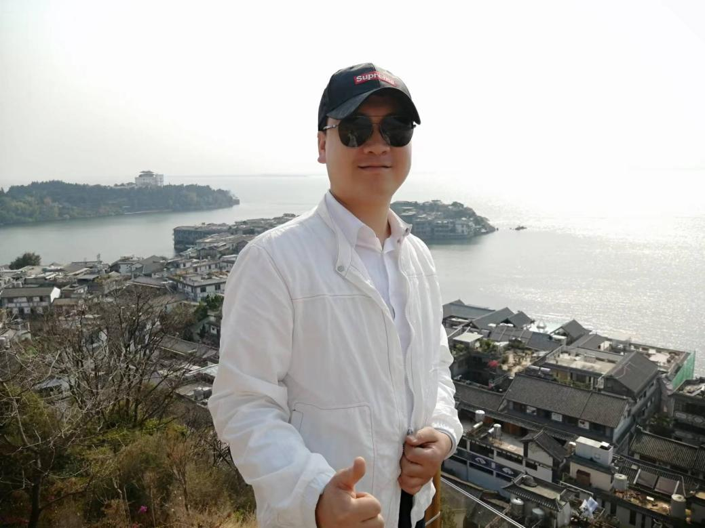
王海啸，博士，副教授，硕士研究生导师。2018年6月毕业于苏州大学光学专业，获理学博士学位，同年入职广西师范大学物理学院，主要从事经典波动系统的中拓扑效应研究。近年来以第一作者或通讯作者身份在Nature子刊（Nature Physics, Nature Material, Nature Communication, npj Quantum Materials）、物理类顶级杂志Physical Review Letters、美国光学学会Optics Express、Optics Letter等SCI收录的权威期刊上发表学术论文20余篇，论文被 Google Scholar平台引用1700余次，主持在研国家自然科学基金青年项目1项，指导硕士研究生3名。

国家大学生文化素质教育基地
中共广西壮族自治区委员会教育工作委员会新时代文明实践中心桂林分中心
广西师范大学新时代文明实践所
教务处 校团委
2022年9月2日

